Перечень социальных услуг в рамках социального пакета, предоставляемых в полустационарной форме в отделении дневного пребывания гражданам пожилого возраста и инвалидам:  - Сопровождение нуждающегося вне учреждения (коллективное)  - Сопровождение нуждающегося вне учреждения (индивидуальное)  - Предоставление транспорта при необходимости перевозки для лечения, обучения, участия в культурных мероприятиях.  - Консультация психолога  - Психологическая, в том числе экстренная, помощь  - Психологический тренинг  - Организация и проведение культурно-развлекательной программы.  - Содействие в коллективном посещении театров, выставок, экскурсий, музеев, культурных мероприятий  - Организация и проведение клубной, кружковой работы для формирования и развития позитивных интересов.  - Предоставление печатных изданий, настольных игр.  - Оказание помощи в оформлении и восстановлении документов получателей социальных услуг  - Оказание помощи в получении юридических услуг (в том числе консультирование)  - Обучение инвалидов пользованию ТСР  В рамках реализации пилотного проекта по созданию системы долговременного ухода на территории Новосибирской области за гражданами пожилого возраста и инвалидами в рамках федерального проекта «Старшее поколение» национального проекта «Демография» на 2020-2022 годы, открылось отделение дневного пребывания граждан пожилого возраста и инвалидов.  Основной целью данного проекта является повышение социальной активности граждан пожилого возраста и инвалидов, для ее реализации на базе отделения дневного пребывания организованны курсы социальной реабилитации.  Для участников проводятся культурно – развлекательные мероприятия, кружковые занятия, тренинги и занятия с психологом направленные на сохранение психологического здоровья, активизацию внутреннего потенциала пожилого человека. Также проводятся занятия, направленные на развитие мелкой моторики рук, улучшения кровообращения и активизации работы головного мозга. Многие упражнения можно выполнять в домашних условиях. | Отделение дневного пребывания пожилого возраста и инвалидов  находится по адресу: 632720, НСО, Чистоозёрный район, р.п. Чистоозерное, ул. Яковлева, д. 58.  Режим работы  ПН ВТ СР ЧТ ПТ СБ ВС  9:00-18:00 9:00-18:00 9:00-18:00 9:00-18:00 9:00-17:00 - -  Обеденный перерыв: 13:00-14:00  Телефон для консультации:  8(383)689-19-01  Заведующая отделением: Алексеенко Ольга Александровна  Специалисты отделения:  Психолог в социальной сфере: Абрамова Виктория Владимировна  Специалист по социальной работе: Троц Оксана Владимировна  Социальный работик: Генрих Анна Сергеевна  Также проводятся лекции, направленные на формирование здорового образа жизни и дискуссии на различные темы, упражнения дыхательной и мышечной релаксации.  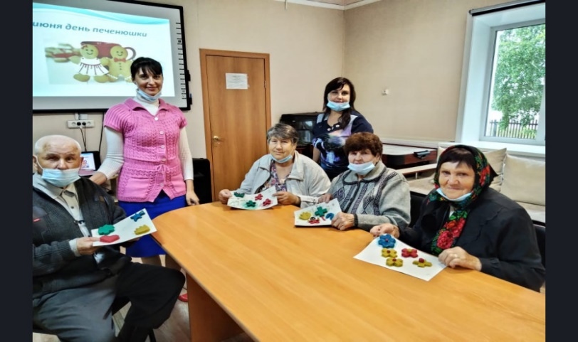  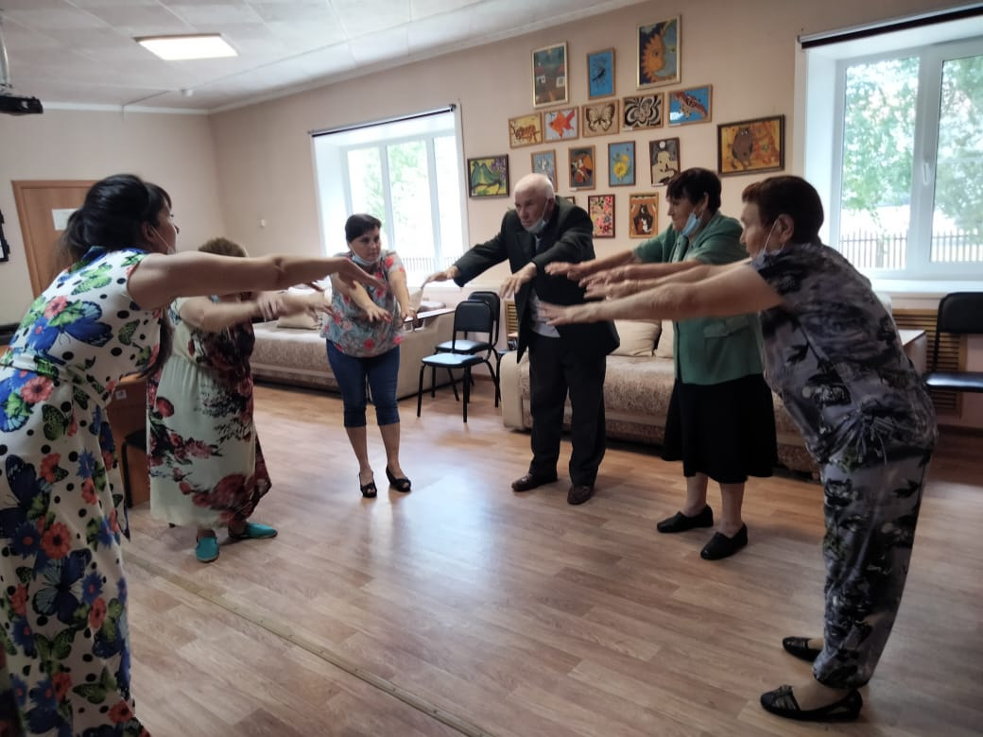 | МКУ «КЦСОН»  Чистоозерного района Новосибирской области    Отделение дневного пребывания пожилого возраста и инвалидов  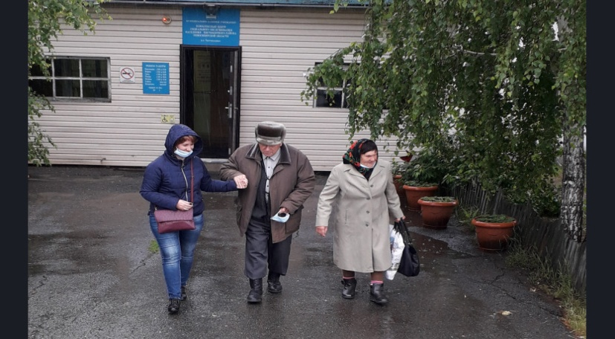  Отделение обеспечивает предоставление социальных услуг гражданам пожилого возраста и инвалидам, в том числе гражданам с психическими расстройствами, признанным в установленном порядке, нуждающимися в социальном обслуживании в полустационарной форме социального обслуживания по причине полной или частичной утраты способности либо возможности осуществлять самообслуживание, самостоятельно передвигаться, обеспечивать основные жизненные потребности в силу заболевания, травмы, возраста или наличия инвалидности, отнесенным к 3, 4 или 5 группе ухода в соответствии с приказом министерства труда и социального развития Новосибирской области от 06.02.2020 № 94 «Об утверждении Порядка проведения типизации и определения формата ухода (оценки индивидуальной нуждаемости) за гражданами пожилого возраста и инвалидами, нуждающимися в социальном обслуживании»  Узнать более подробную информацию вы можете на нашем сайте : chistkcson.nso.ru

